01,04,2021

**Temat: Wielkanocne zamieszanie**

**Cele zajęć:**

- utrwalenie nazw kolorów

- ćwiczenie spostrzegawczości, percepcji wzrokowej

- wdrażanie do uważnego słuchania

- rozwijanie mowy, wzbogacanie słownictwa

- przypomnienie zwyczajów wielkanocnych

- ćwiczenie analizy i syntezy słuchowej – podział wyrazów na sylaby

- kodowanie z wykorzystaniem kart pracy

- wspieranie naturalnej potrzeby ruchu dziecka poprzez zabawę ruchową

**Przebieg zajęć:**

1. Zabawa „Której pisanki brakuje”. Utrwalenie nazw kolorów, ćwiczenie

spostrzegawczości.

Rodzic układa na dywanie wycięte z papieru kolorowe pisanki. Dziecko przygląda się im, określa ich kolory, liczy pisanki. Następnie rodzic chowa jedną pisankę i prosi dziecko, aby powiedziało, której pisanki brakuje? (w jakim kolorze). Zabawę powtarzamy kilka razy, za każdym razem chowając pisankę w innym kolorze.

1. Wysłuchanie wiersza Magdaleny Ledwoń „Kurka”

Macha kurka skrzydełkami:

„Co się stało z jajeczkami?

Czy baranek, czy zajączek

Wziął jajeczka do swych rączek?

To nie jajka, to brudasy!

Tu są plamy, a tam pasy.

Wzorki, łatki i zygzaki.

Ja chce wiedzieć, kto to taki”.

I tak chodzi, i marudzi:

„Któż te jajka tak ubrudził?!

Były myte wczoraj rano!”.

„Ale dzisiaj jest Wielkanoc!”

- rzekła kurce gospodyni.

„Tak tradycja każde czynić,

Że maluje się jajeczko,

By się stało pisaneczką”.

1. Rozmowa inspirowana treścią wiersza:

- Dlaczego kurka była zdenerwowana?

- Jak wyglądały jajka?

- Jak myślisz, kto „ubrudził” jajka?

- O jakiej tradycji, zwyczaju świątecznym gospodyni powiedziała kurce?

- Co jeszcze, oprócz malowania, ozdabiania jajek, robimy w te Święta? Przypomnij mi? (przygotowanie koszyczka wielkanocnego, przypomnienie nazw pokarmów, które wkładamy do koszyczka, plus baranek i kurczak, robienie palmy wielkanocnej, Śmigus Dyngus)

- A pamiętasz jakie ciasta pieczemy na Wielkanoc? (baby, mazurki)

 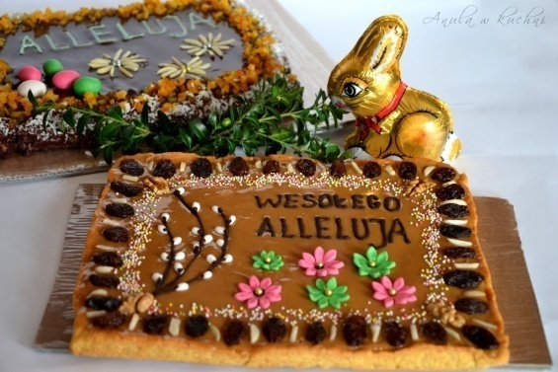

1. Wielkanocne kodowanie.
2. Posłuchajcie wielkanocnej piosenki, może w święta zaśpiewacie razem z rodzicami.

https://l.facebook.com/l.php?u=https%3A%2F%2Fyoutu.be%2FqKY9oeELKn4%3Ffbclid%3DIwAR31kQDo1Jwb7GKtNdgRj7iDbu79zbOg_lwrcwmBWne2FxF6vwVV6QMYSyg&h=AT0jJ7wvMnWviHRURgn2N8lATPS_Am7WyoAYGEDdIG9oJOpKjoCplMcgiXyQLxN1y88VMsJjyv2XAlMv5Y6A1xvJT323xxvi7Hfkuk1LyIjcxSdWKdON7Vhkk4sxWf3ry_U39g

